UNIVERSIDAD AUTONÓMA DEL ESTADO DE MÉXICO FACULTAD DE MEDICINA
COORDINACIÓN DE INVESTIGACIÓN Y ESTUDIOS AVANZADOS DEPARTAMENTO DE ESTUDIOS AVANZADOS
COORDINACIÓN DE LA ESPECIALIDAD EN MEDICINA DE LA ACTIVIDAD FÍSICA Y EL DEPORTE DEPARTAMENTO DE EVALUACIÓN PROFESIONAL

“ÍNDICE DE EFICIENCIA MIOCÁRDICA EN JUGADORES DE FÚTBOL ASOCIACIÓN EN PRETEMPORADA 2015 A 2600 METROS SOBRE EL NIVEL DEL MAR. TOLUCA, ESTADO DE MÉXICO”

CENTRO DE MEDICINA DE LA ACTIVIDAD FÍSICA Y EL DEPORTE TESIS
QUE PARA OBTENER EL DIPLOMA DE POSGRADO DE LA ESPECIALIDAD EN MEDICINA DE LA ACTIVIDAD FÍSICA Y EL DEPORTE
PRESENTA:
M.C. IVÁN RODRÍGUEZ PATIÑO

DIRECTOR DE TESIS:
M.S.P SALVADOR LÓPEZ RODRIGUEZ
E.M.A.F. y D. JOSÉ ANTONIO AGUILAR BECERRIL

REVISORES DE TESIS:

E.M.D. MARIA LIZZETH MÁRQUEZ LÓPEZ
E.M.D. SALOMÓN SÁNCHEZ GÓMEZ
M. en C.M.D. HÉCTOR MANUEL TLATOA RAMÍREZ TOLUCA; ESTADO DE MÉXICO, 2017

“ÍNDICE DE EFICIENCIA MIOCÁRDICA EN JUGADORES DE FÚTBOL ASOCIACIÓN EN PRETEMPORADA 2015 A 2600 METROS SOBRE EL NIVEL DEL MAR. TOLUCA, ESTADO DE MÉXICO”

ÍNDICE

Resumen 5
Abstract… 6
Introducción 7
- Marco teórico 8
- Estructura del corazón 10
- Fisiología cardiaca 11
- Necesidades fisiológicas del corazón 13
- Presión arterial sistémica 13
- Frecuencia cardiaca 16
- Doble producto 17
- Consumo máximo de oxigeno 18
- Factores mayores: 18
- Factores menores: 19
- Comportamiento cardiovascular en el futbol asociación 20
- Índice de eficiencia miocárdica en futbolistas… 23
- Fútbol asociación con altura de 2600 metros a nivel del mar 23
- Prueba de esfuerzo 26
- Pretemporada 28
- Planteamiento del problema 29
- Justificaciones 30
- Objetivos 31
- Material y metodos 32
- Tipo de estudio 32
- Operacionalización de las variables 32
- Universo de trabajo y muestra 33
Criterios de inclusión 33
Criterios de no inclusión 33
Criterios de eliminación 34
- Instrumento de investigación 34
- Desarrollo de proyecto 34
- Limite de tiempo y espacio 35
- Cronograma 35
- Diseño de análisis 36
- Implicaciones eticas 37
- Organización 38
- Presupuesto y financiamiento 38
- Resultados… 39
- Conclusiónes 47
- Discusión y Sugerencias 48
- Bibliografía 51
- Anexos 56
Anexo 1. Hoja de vaciado 56
Anexo 2. Consentimiento informado 57
Anexo 3. Historia clínica 58
Anexo 4. Reporte prueba de esfuerzo 61

Resumen

Objetivo. Determinar el índice de eficiencia miocárdica en jugadores de fútbol asociación en pretemporada 2015 a 2600 metros sobre el nivel del mar, Toluca, Estado de México.
Material y métodos. Estudio observacional, descriptivo, transversal, retrospectivo de 25 jugadores de fútbol asociación a 2600 metros a nivel del mar en el manejo estadístico del estudio se utilizó estadística descriptiva: medidas de tendencia central (media, moda), medidas de dispersión como desviación estándar y coeficiente de variación para obtener el índice de eficiencia miocárdica en jugadores de fútbol asociación en pretemporada 2015 a 2600 metros sobre el nivel del mar.
Resultados. Los hallazgos que se obtuvieron en la muestra fue que la media del índice de eficiencia miocárdica en jugadores de fútbol asociación en pretemporada 2015 a 2600 metros sobre el nivel del mar es de 5.5.
Conclusiones. El índice de eficiencia miocárdica como un indicador que nos informa de la integridad cardiovascular del jugador es adecuado en todos los integrantes del grupo de estudio presentando un valor normal óptimo en una media de 5.5, en rangos normales de acuerdo a las guías clínicas cardiológicas de Norteamérica. La presión arterial máxima y frecuencia cardiaca juega un papel un papel importante para determinar el índice de eficiencia miocárdica, ya que sus valores subestimados pueden arrojar cambios significativos al determinar este índice.

Abstract

Objective. Determine the rate of myocardial efficiency in association football players in preseason 2015 in 2600 meters above sea level, Toluca, State of Mexico.
Material and methods. measures of central tendency (mean, mode), measures of dispersion as standard deviation and coefficient: observational, descriptive, cross- sectional, retrospective study of 25 soccer players association to 2,600 meters above sea level in the statistical management study used descriptive statistics variation for the rate of myocardial efficiency in association football players in preseason 2015 in 2600 meters above sea level.
Results. The findings obtained in the sample was that the average efficiency rate of myocardial association football players in preseason 2015-2600 meters above sea level is 5.5.
Conclusions. The rate of myocardial efficiency as an indicator that informs us of cardiovascular integrity of the player is suitable for all members of the study group presented a normal optimal value at an average of 5.5 in normal ranges according to the cardiological clinical guidelines North America. The maximum heart rate and blood pressure plays a role an important role in determining the rate of myocardial efficiency, as their underrated values can produce significant changes in determining the index.

INTRODUCCIÓN

El presente trabajo tiene como característica el determinar el índice de eficiencia miocárdica en jugadores profesionales de fútbol asociación, el cual es el deporte más conocido y famoso del mundo. Donde existen datos de fallecimientos por enfermedad cardiovascular y si comentan en mayor número por ser el más visto en televisión y sobretodo recorren las imágenes a través de las redes sociales con gran rapidez e impacto.
El futbolista requiere de una gran integridad cardiovascular y pulmonar, por el tipo de movimientos, sprints, carreras y sobretodo las diferentes condiciones ambientales por las que atraviesa. En México esas condiciones son muy variadas como: la temperatura, la humedad, la altura, etc. El cual hace que el fútbol asociación en nuestro país, tenga condiciones variantes para su práctica profesional y sea de cuidado preventivo hacia los jugadores de este deporte y se tenga en cuenta la necesidad del control médico deportivo y que cada vez sea más solicitado por quienes practiquen este deporte no solo profesional sino también la población abierta que es muy amplia en nuestro país y Latinoamérica.
La extensión del cuidado del futbolista profesional cada vez es mayor y profesional, por ello se deben aumentar los parámetros de medida preventiva de estos cuidados médicos para aumentar el costo-beneficio y para el futbolista y sobretodo llevarlo a una participación deportiva más segura para su vida y sobretodo preventiva para proponer una actividad deportiva eficiente, consiente y adecuada.

MARCO TEÓRICO

Uno de los grandes riesgos en la práctica del deporte es el sistema cardiovascular; de ahí la importancia de realizar un tamizaje de los riesgos en el deportista, el contexto de una buena práctica de medicina del deporte es realizar la búsqueda intencionada de factores de riesgo o datos que vean alterada la integridad del deportista.
A pesar de que la importancia de la búsqueda intencionada de los factores de riesgo no es muy aceptada por el deportista, entrenadores o dueños de los equipos, ya que el riesgo a veces se minimiza o no se observa un riesgo latente.
En estudios publicados se desarrolla como acontecimientos precoces cardiovasculares los que ocurren antes o durante la quinta década de la vida en varones y la sexta en mujeres; sin embargo las lesiones ateroscleróticas iniciales que desembocan en los acontecimientos clínicos son mucho más precoces y pueden evidenciarse en la infancia. (1)
Los factores de riesgo incluyendo la genética es parte del cuidado del deportista ya que esta carga no se puede disminuir pero los factores modificables son la parte fundamental de manejo preventivo en población sedentaria y deportistas sin menospreciar la edad en menores de 30 años de este grupo selecto de pacientes. La relación entre la presencia de factores de riesgo cardiovascular en la infancia y adolescencia y su mantenimiento en edad adulta, su detección y prevención debe iniciarse tan precozmente como sea posible.
En diversos estudios se manifiesta una correlación entre la morfología de las arterias obtenida en necropsias de niños y los factores de riesgo cardiovascular han permitido demostrar que después de la edad, la dislipidemia (ya sea en forma de aumento de colesterol unido a lipoproteínas de baja densidad o de disminución de colesterol unido a lipoproteínas de alta densidad) es un factor de gran importancia para el desarrollo de la arterioesclerosis entre la segunda y la tercera décadas y en edades posteriores de la vida (2). Esta importancia de los factores

de riesgo cardiovascular se detalla en diferentes trabajos, epidemiológicos o de intervención, han demostrado que practicar actividad física de forma regular aumenta las concentraciones de cHDL y disminuye las de cLDL y triglicéridos. (3)
La relación existente en futbolistas profesionales en múltiples ocasiones los hábitos de salud no se llevan a cabo o no tienen la importancia de ahí que el riesgo cardiovascular en futbolistas es de importancia preventiva, ya que la relación entre resistencia vasculares periféricas pueden aumentar sus cifras de presión arterial así como efecto en la frecuencia cardiaca por causas externas al deporte.
En México la evaluación morfofuncional generalmente existe solo para el futbolista de primera división de la FEMEXFUT, las demás categorías no tienen la prevención, seguimiento y control médico deportivo esto con lleva a la importancia de conocer los factores de riesgo de los futbolistas porque indiscutiblemente falta de estos datos genera un peligro para la práctica del deporte de alto rendimiento.
En nuestro país no hemos desarrollo una cultura cardiovascular en el deportista y desafortunadamente se han producido accidentes cardiovasculares probablemente prevenibles en el desarrollo de la actividad física y deporte, se han demostrado a través de publicaciones que la patología cardiovascular, al igual que en la población que no practica deporte, es la causa más frecuente de muerte súbita. Entre el 74% y el 94% de las muertes no traumáticas ocurridas durante la práctica deportiva se deben a causas cardiovasculares. (4)
Un reto mayor de conocer los factores de riesgo en el futbol profesional en México, es el inicio tan temprano de los jugadores ya que se presentan en condiciones de edad alrededor de los 3 y 4 años de edad y de ahí sin tener un control médico en ocasiones hasta las edades de la adolescencia y si el equipo tiene a bien realizar pruebas intencionadas para realizar un tamizaje cardiovascular principalmente para la prevención y búsqueda de anomalías cardiovasculares. Un dato importante únicamente en muerte súbita relacionada con la edad mencionan artículos que la prevalencia de la muerte súbita durante la actividad deportiva y en los menores de 35 años el riesgo es excepcionalmente pequeño y se estima una incidencia de

1/200,000/año, mientras que en los mayores de 35 años el riesgo de sufrir una muerte súbita se estima en 1/18,000/año. (5)
En los últimos 30 años se ha demostrado que la enfermedad coronaria y sus complicaciones se asocian con una variedad de marcadores de riesgo. En el estudio de Framingham se detallan después de su realización los factores de riesgos primarios y secundarios para la enfermedad coronaria. Dentro de estos se reconocen factores:
  - Factores genéticos (no modificables): herencia, edad, sexo, etc.
  - Factores del comportamiento (modificables): alimentación, tabaquismo, vida sedentaria, etc.
Factores aterogénicos: Dislipidemias, Hipertensión arterial, Diabetes, Obesidad, etc.

Estructura del corazón.
Es de suma importancia conocer la estructura del corazón, ya que el ejercicio predominantemente aeróbico presenta cambios en las paredes del mismo el cual está dado por las principales leyes fisiológicas que rigen la fisiología cardiaca: la ley de Frank-Starling y la ley de la Laplace que mejoran la eficiencia cardiovascular a quien realiza ejercicio y por consiguiente sufren cambios a nivel de la estructura del corazón.
De acuerdo a la bibliografía y estudiado el corazón de adentro hacia fuera presenta las siguientes etapas:
El endocardio, una membrana serosa de endotelio y tejido conectivo de revestimiento interno, con la cual entra en contacto con la sangre, incluye fibras musculares especializadas, las cuales se denominan fibras de Purkinje. En su estructura encontramos las trabéculas carnosas, que dan resistencia para aumentar la contracción del corazón.

El miocardio, una masa muscular contráctil, es el musculo cardiaco propiamente dicho; encargado de impulsar la sangre por el cuerpo mediante la contracción. Encontramos capa de tejido conectivo, capilares sanguíneos, capilares linfáticos y fibras nerviosas. El miocardio está compuesto por células especializadas que cuentan con una capacidad que no tiene ningún otro tipo de tejido muscular del resto del cuerpo. (6)
El musculo cardíaco, como otros músculos, llevan a cabo un potencial de acción (conducción eléctrica) similar al de las neuronas. Algunas de las células tienen la capacidad de generar un potencial de acción, conocido como automaticidad del musculo cardíaco. La irrigación sanguínea del miocardio es llevada a cabo por las arterias coronarias, ya que el corazón no puede nutrirse directamente de la sangre que circula a través de él a gran velocidad.
El epicardio, es una capa fina serosa mesotelial que envuelve al corazón llevando consigo capilares y fibras nerviosas. Esta capa se considera como parte del pericardio seroso. (7)

Fisiología cardiaca
La importancia de conocer el proceso de la fisiología cardiaca es imaginar el funcionamiento del corazón en movimiento del mismo y aunado a un proceso que es el ejercicio más las sumas de todas las cargas metabólicas y neurológicas que bien se conoce conceptos en el ejercicio de una tormenta o catástrofe metabólica que muchos de los deportistas de alto rendimiento lo experimentan.
El músculo cardiaco es miogénico. Necesita de un estímulo consiente o reflejo, el músculo cardiaco presenta excitación autónoma. Las contracciones son rítmicas y se producen espontáneamente, así como su frecuencia puede ser afectada por influencias nerviosas u hormonales, ocasionadas por estímulos como el ejercicio físico o la percepción de peligro o la relación de muerte eminente esta llamada atención de los procesos cardiovasculares se maneja por la relación de una acción o podríamos decir que es la activación de todo un sistema.

La estimulación del corazón está coordinado por el sistema nervioso autónomo, tanto por parte del sistema nervioso simpático (cronotropismo e inotropismo positivo) como el parasimpático (cronotropismo e inotropismo negativo). (8)
La secuencia de las contracciones está producida por la despolarización del nodo sinusal o nodo de Keith-Flack, situado en la pared superior de la aurícula derecha. La corriente eléctrica producida se transmite a lo largo de las aurículas y pasa a los ventrículos por el nodo auriculoventricular situado en la unión entre los dos ventrículos, formado por fibras especializadas. El nodo auriculo ventricular sirve para filtrar la actividad demasiado rápida de las aurículas. Del nodo auriculoventricular se transmite la corriente al fascículo de HIS, que se distribuye a los dos ventrículos. (9)
El musculo cardiaco tiene cuatro propiedades fundamentales: automatismo o cronotropismo, conductibilidad o dromotropismo, excitabilidad o bathmotropismo y contractilidad o ionotropismo. Estas propiedades dependen del metabolismo aeróbico y emergentemente anaeróbico con la consiguiente transferencia de iones a través de la fibra miocárdica, durante sus estados de acción, recuperación y reposo. Las diversas concentraciones de iones se producen en uno y otro lado de la membrana de la fibra miocárdica, con las consiguientes diferencias de potencial eléctrico, conocido como potencial transmemebrana, que tiene tres fases sucesivas: el potencial de reposo, el de acción y el de recuperación, correspondiendo el primero a la diástole y los otros a la sístole.
El corazón es el órgano que impulsa la sangre por el sistema circulatorio. Cada una de las partes de que consta, desempeña un papel especial en la producción y la utilización de su contracción. En su accionar mecánico hay sendas de bombas impelentes en paralelo, una para la circulación sistémica, la izquierda y otra para la circulación pulmonar. (10)

Necesidades fisiológicas del corazón
El corazón mantiene contracciones continuadas y rítmicas en condiciones específicas, de ahí el líquido de perfusión debe contener oxígeno, mantener una temperatura corporal y tener una presión arterial definida. El consumo de oxigeno por hora del corazón aislado es de aproximadamente 3.24 ml/g del órgano en condiciones similares a las existentes en reposo. Temperaturas más elevadas un ejemplo el ejercicio se tolera y pueden causar variaciones proporcionales en el ritmo cardiaco.
Es importante la composición del líquido para mantener el corazón vivo. El calcio en exceso o en concentración normal, pero con ausencia de potasio, aumenta la duración de la sístole y detiene al corazón en esta fase conocido como rigor cálcico. El potasio en exceso o en concentración normal, en ausencia de calcio, aumenta la duración de la diástole y posteriormente detiene al corazón en esta fase conocida como inhibición potásica. Un aumento en la alcalinidad actúa igual a un exceso de potasio. Como la concentración de sodio resulta indispensable en el líquido de perfusión se debe tener que haya una perfecta relación entre el calcio, el potasio y el sodio para que se mantenga en buen funcionamiento el miocardio. El dióxido de carbono tiene una acción compleja el donde si tiene un exceso de dióxido de carbono actúa sobre el miocardio deprimiendo el automatismo y la conductibilidad por el contrario, una concentración insuficiente tiende a acortar la diástole, hacerla incompleta y disminuir el gasto cardiaco. (11)

Presión arterial sistémica
El sistema arterial se encuentra constituido por todo el conjunto de arterias y arteriolas, tanto en la circulación sistémica como en la pulmonar sus características estructurales de las arterias permiten su adaptación a la presión ventricular. La presión ejercida por el ventrículo izquierdo durante la sístole se transmite a todo el árbol circulatorio prácticamente sin decremento y se denomina presión sistólica o máxima.

La estructura histológica de los vasos explica las características viscoelasticas de la circulación de la sangre por la red de vasos que constituyen tanto el sistema de alta presión como el de baja presión. (12)
La capa media está constituida por decenas de láminas elásticas en disposición concéntrica mezcladas con fibras de colágeno y fibras musculares lisas, la proporción de tejido muscular elástico explica la capacidad de mantener la presión constante a lo largo del sistema arterial.
La onda de presión arterial en la circulación mayor tiene una rama ascendente y otra descendente, que presenta una “melladura” denominada incisura dícrota y que corresponde al cierre de la válvula aórtica.
La diferencia entre ambos parámetros se denomina “la presión del pulso” mientras que el valor medio es la presión media. La presión media se calcula integrando el área de la curva de presión en relación al intervalo de tiempo. La onda del pulso, tiene carácter sinusoidal y puede analizarse mediante el “análisis de Fourier” que consiste en la descomposición de la onda en múltiples ondas de amplitud, frecuencia y fase. (13)
La aplicación a la ley de la Laplace a los vasos sanguíneos, determina que la tensión en la pared es igual a la presión que tiende a distender el vaso multiplicado por el radio del mismo, los vasos sanguíneos no son absolutamente elásticos, se forma una distorsión de la onda del pulso, esto es por las presencias de elasticidad-distensibilidad no uniforme.
La determinación de la presión arterial se realiza por métodos directos e indirectos. El método directo consiste en introducir un catéter en las arterias conectado a traductores de presión mecánicos o eléctricos, el método indirecto consiste en la localización de una arteria periférica, de preferencia la arterial humeral en ambos brazos y mediante un brazalete o manguito, que rodea el brazo que se ejerce presión a través de un sistema neumático que introduce aire en el interior del mismo y realiza mediciones al contacto y golpe de los vasos

sanguíneos creando un resistencia vascular periférica artificial este proceso amerita entrenamiento para la mejor técnica a realizar.
Los valores de presión normal registradas son de 120 mmHg para la sistólica y de
80 mmHg para la presión diastólica, la variabilidad de los valores de presión arterial se determina por los siguientes factores:
La edad. Aproximadamente los recién nacidos presentan valores de 80 y 50 mmHg para los valores máximo y mínimo, alrededor de los 6 años los valores son de 100/60 mmHg, desde la edad adulta hasta la vejez aumentan tanto los valores de presión máxima y mínima, la sistólica 1 mm/hg/año y la diastólica 0.4 mmHg/año y posterior a los 60 años de edad se presentan fenómenos que aíslan los datos de cifras de presión arterial sistólica y diastólica.
El sexo: los valores de presión arterial son menores en las mujeres que en los hombres, sin embargo alrededor de los 40 años los valores de presión arterial aumenta por una relación hormonal propias de la mujer al cursar la etapa del climaterio y menopausia.
Existen factores centrales y periféricos que determina los valores presentes de la presión arterial y se pueden clasifican como antes se menciona, los factores centrales dependen de la actividad de la bomba cardiaca, cuanto mayor es el volumen de eyección, mayor es el volumen de la presión arterial media, lo opuesto sucede cuando el volumen de eyección desciende, sin embargo, ya que la presión máxima alcanzada en la circulación sistémica depende de la presión ejercida por el ventrículo izquierdo, el incremento de la presión arterial media se debe al aumento de la presión sistólica. (13)
Los valores periféricos dependen de la distensibilidad arterial, de las características mecánicas de los vasos arteriales, si el volumen de eyección se incrementa pero las arterias se vuelven más rígidas, se produce un aumento de la presión sistólica, la presión diastólica será más baja, de manera que la presión del pulso aumentara. El grado de vasoconstricción/vasodilatación de las arteriolas de todos los territorios afectan a los valores de presión arterial, la regulación de la

contracción de la musculatura lisa arteriolar se encuentra bajo un doble sistema de control, la autorregulación y la acción del sistema nerviosa vegetativo. (13)
A nivel de la presión arterial se produce un incremento de la diastólica cuando predomina la vasoconstricción, al incrementarse las resistencias periféricas totales, cuando existe un predominio de la vasodilatación la presión diastólica tiende a descender, ya que se produce una disminución de las resistencias periféricas totales.

Frecuencia cardiaca
En el miocardio el potencial de acción es de mayor duración que el de la célula muscular esquelética y el proceso de relajación de igual forma es más complejo y depende de otros factores además de los niveles de calcio, depende de la naturaleza de la carga, concentración de calcio, propiedades de las proteínas contráctiles. (14)
El gasto cardiaco es el volumen total de sangre bombeada por los ventrículos por minuto o simplemente el producto de la frecuencia cardiaca por el volumen sistólico, el volumen sistólico en reposo en posición supina es en promedio de 60 a 80 ml de sangre en la mayoría de los adultos. Con frecuencia cardiaca en reposo de 80 latidos/minuto el gasto cardiaco oscilara entre 4,8 y 6,4 L/min. (15)
La regulación de la frecuencia cardiaca participa el sistema nervioso autónomo que es involuntario y se encarga de los procesos corporales que no necesita un control consiente para que se produzcan, este presenta un control cardiovascular situado es el bulbo raquídeo, en el encéfalo y recibe instrucciones de otros centros superiores. La parte simpática del sistema nervioso autónomo influye sobre los procesos que estimulan la frecuencia cardiaca mediante estimulación nerviosa, hasta el nodo sinoauricular, nodo auriculoventricular y miocardio con la secreción de noradrenalina, el cual provoca incremento en la velocidad de descarga, mayor entrada de calcio y contractilidad. También la parte simpática se encarga de la

reducción de la frecuencia cardiaca mediante la inervación vagal con liberación de acetilcolina.
Las catecolaminas adrenalina y noradrenalina estimulan la frecuencia cardiaca, liberadas en glándulas suprarrenales antes y durante la actividad física, en stress, excitación, etc. También pueden aumentar la frecuencia cardiaca las hormonas tiroideas, otros factores que influyen en la frecuencia cardiaca son la edad, el sexo, condición física, temperatura corporal, etc. (16)

Doble producto
El doble producto es un parámetro que se evalúa durante la prueba de esfuerzo, se obtiene por la multiplicación de la presión arterial sistólica máxima por la frecuencia cardiaca máxima. El valor del doble producto expresa el consumo miocárdico de oxígeno, lo que representa como tal el gasto energético del corazón ante un ejercicio físico o una actividad con determinada intensidad. (17)
Los resultados con valores altos se observan más en personas que sufren una cardiopatía en las etapas iniciales de la prueba de esfuerzo y viceversa con pacientes sanos o deportistas de alto rendimiento. Esta es una referencia que a mayor doble producto máximo alcanzado hay una mayor capacidad de rendimiento cardiaco al ejercicio. (18)
Tomando en cuenta las frecuencias normales de 60 a 99 latidos por minuto y cifras sistólicas de tensión arterial entre 110 y 129 mmHg, los márgenes del doble producto serán normales cuando se encuentren entre 6,600 y 11,050 en reposo. (17)
El sistema simpático por medio de una acción vasoconstrictora va a mantener un tono arteriolar coronario semejante a su acción sobre otros territorios vasculares e incluso se cree que hace participar a los vasos coronarios en el reflejo de barorreptores. (19)

El sistema parasimpático, se le ha descubierto una acción vasodilatadora coronaria cuando se estimula. Se desconoce la magnitud de la importancia de estos efectos a nivel fisiológico. La mayor presión tisular desarrollada por el musculo subendocárdico durante la sístole, comprime los vasos de esa región, obligándoles durante la diástole a dilatarse y a mantener un flujo adecuado a esa área. La reserva coronaria subendocárdica es entonces menor que la de otras capas miocárdicas ventriculares y se explica así la tendencia a la isquemia subendocárdica cuando aumenta el metabolismo cardiaco disminuye la presión aortica o el tiempo de la diástole. La situación es crítica cuando existe una oclusión coronaria parcial por ateroma; en este caso puede que el endocardio utilice toda su reserva coronaria para mantener un flujo adecuado. Un aumento en el metabolismo cardiaco durante el ejercicio corporal, puede fácilmente desencadenar la isquemia del territorio subendocárdico de estas circunstancias. (20)

- Consumo máximo de oxígeno
El consumo máximo de oxigeno se puede expresar como el producto del flujo coronario y de la diferencia arteriovenosa de oxigeno del corazón, un aumento en los requerimientos de oxigeno por el miocardio, podría aumentar o generarse por un aumento de cualquiera de los dos factores de este producto. La diferencia arterioveniosa de oxigeno puede aumentar muy escasamente debido a que en el individuo en reposo la extracción de oxígeno por el miocardio es casi máxima.
Así este parámetro está determinado por el funcionamiento mecánico del órgano. El producto del desarrollo de presión en el ventrículo izquierdo y la frecuencia cardiaca pueden explicar totalmente el consumo miocárdico de oxígeno y la utilización de energía por el corazón está determinada por factores mayores y menores. (21)

Factores mayores:
  - Tensión intramiocardica: determinada por la presión ventricular, el volumen intraventricular y la masa del miocardio. Es el trabajo del corazón derivado

de la presión del volumen. Al final de la diástole, el volumen es máximo e influye sobre la presión de llenado y la distensión de la fibra durante esa fase y durante la fase isométrica de la contracción, la fibra esta distendida y se inicia el proceso de contracción antes de la apertura de las válvulas y de la fase sistólica de la expulsión. La postcarga es un ejemplo de la presión arterial a mayor presión mayor postcarga y esto conlleva a mayor consumo de oxígeno y viceversa.
  - Estado contráctil (inotropismo): a mayor inotropopismo miocárdico, mayor aumento de la energía de la contracción ventricular, mejorando el gasto por latido y disminuyendo la presión diastólica final del ventrículo izquierdo, aunque aumenta al mismo tiempo el consumo miocárdico de oxígeno.
  - Frecuencia cardiaca (cronotropismo): existe una relación directamente proporcional entre el aumento de la frecuencia y el del consumo miocárdico de oxigeno de forma lineal. (22)

Factores menores:
  - Trabajo externo: cuando el trabajo cardiaco se incrementa, el consumo miocárdico de oxigeno tiende a ser mayor. La contracción isométrica del ventrículo izquierdo absorbe un 15% de las demandas del consumo de oxigeno por el miocardio.
  - Energía de actividad eléctrica: es en promedio 1% del total del oxígeno requerido en el corazón con trabajo normal (2ml/O2/min/100 gr de ventrículo izquierdo).
  - Metabolismo basal o de reposo. (22)

Lo que mencionamos es que el doble producto en atletas estará en correlación directa al nivel de entrenamiento. No hay estudios que confirmen esta apreciación ya que la mayoría están relacionados con el consumo miocárdico de oxigeno de pacientes cardiópatas y poder hablar de un doble producto ideal como límite normal en atletas o estandarización del mismo para la optimización en el entrenamiento.

En general debido a la gran capacidad cardiovascular que desarrollan los deportistas se considera que ellos deben de tener un doble producto con un valor alto, sobre todo con deportistas de predomino aeróbico (23) y por consiguiente tener un mejor consumo miocárdico de oxígeno, de ahí mantener este marco teórico ya que el futbol asociación es prácticamente anaeróbico.

- Comportamiento cardiovascular en el fútbol asociación
El fútbol asociación es el deporte más mencionado y practicado en el mundo además de ser el más visto en el mundo es jugado por millones de personas en el mundo así mismo el fútbol está considerado una actividad intermitente de alta intensidad o mixta. (24)
Lo importante del fútbol asociación son los diferentes patrones de juego en las posiciones y se caracteriza por carreras de corta duración de grande velocidad, saltos, cabeceo y disputas por el balón, además de otros gestos, deportivos como trotes y caminatas de baja intensidad. (25)
Los requerimientos deportivos en el fútbol asociación han sido reportados y estudiados mencionando que la intensidad a la que el jugador de fútbol se compone en promedio en un partido completo reportando en una distancia cubierta total de 10 Kilómetros (26) porcentaje del consumo de oxígeno en 75% de VO2 Max, concentración de lactato 12 mM, velocidad promedio de carrera 7,5 Km/H y porcentaje de la frecuencia cardiaca máxima 85%. (27)
Entre los parámetros mostrados usados en el fútbol asociación para determinar la intensidad, la frecuencia cardiaca se presenta como la variable más factible y practica para determinar la producción de energía aeróbica (28), por eso la prueba de esfuerzo nos indica parámetros favorables para determinar su consumo de oxígeno y consumo miocárdico de oxígeno.
Puede estimarse el VO2 de un partido de futbol a partir de la relación frecuencia cardiaca y consumo máximo de oxígeno, este VO2 aún puede utilizarse para expresar la intensidad por medio del múltiplo de la tasa del equivalente metabólico

basal llamado MET. Este parámetro puede variar entre 1 met, que es el VO2 mínimo de una persona en reposo, hasta 18 mets que representan 18 veces más el VO2 comparado a la misma persona cuando está en actividad (29). Otro parámetro de la intensidad que también puede inferirse de esa misma relación frecuencia cardiaca y consumo de oxigeno es el gasto energético durante un partido de fútbol asociación. (30)
La cantidad de oxígeno ofrecida a los tejidos por minuto, es decir el transporte de oxígeno sistémico estará entonces determinado por la cantidad de oxígeno en cada unidad de volumen de sangre (arterial de oxígeno) y el número de unidades (litro) de sangre enviadas al corazón de cada minuto (volumen latido). (31)

Consumo de oxígeno requerido para la práctica de fútbol asociación
Deficiente menor 50 ml/kg/min
Adecuado 50 – 54 ml/kg/min
Bueno 55 – 59 ml/kg/min
Excelente 60 – 64 ml/kg/min
Elite mayor de 65 ml/kg/min
*Reilly Thomas Aspectos Fisiológicos del Fútbol. Centro de Ciencias del Deporte y del Ejercicio. Universidad John Moore, Liverpool, Inglaterra. 2006. (32)

Uno de los puntos claves es si el atleta en fútbol asociación tiene cambios realmente a nivel cardiovascular los cambios morfológicos en el corazón del deportista ocurren en individuos sometidos a entrenamientos de elevada intensidad, frecuentes, de duración prolongada y realización de esfuerzos que involucran grandes masas musculares. (33)
Como se mencionó anteriormente el fútbol asociación es un deporte considerado de componentes dinámicos y estáticos elevados, por lo que se encuentran involucrados metabolismos energéticos de tipo aeróbico y anaeróbico. La práctica del fútbol produce modificaciones fisiológicas cardiorrespiratorias y metabólicas.

La ventilación del deportista puede llegar a 40 L/min o más. El futbolista suele sostener frecuencias cardiacas de 150 a 190 latidos por minuto durante la mayor parte del partido. Esto corresponde con un 70% del consumo máximo de oxígeno, elevando la concentración de lactato en sangre hasta 10 o más mmol/L. El 70% de la distancia que se recorre durante un partido de fútbol se lleva a cabo en carreras de diferentes velocidades de desplazamiento y con cambios bruscos de movimientos. (33, 34).
Dependiendo la posición de juego las características del gesto deportivo desarrollan aspectos fisiológicos diferentes mostrando que el portero tiene características fisiológicas anaeróbicas explosivas y aeróbicas de baja intensidad, recorriendo aproximadamente cuatro kilómetros por partido.
Los defensas y los delanteros recorren distancias mayores que los arqueros pero significativamente menores que los volantes o medio campistas, aproximadamente de 6 a 8 kilómetros y son de características energéticas aeróbicas de moderada intensidad y anaeróbicas explosivas.
Los medios tiene características aeróbicas de moderada a alta intensidad y anaeróbicas explosivas, recorriendo por la función que desempeñan de traslado y rotación en el equipo distancias durante el partido comprendidas entre los 10 y 12 kilómetros.
Los jugadores corren más durante la primera mitad de un partido, pero la distancia cubierta en carrera a gran velocidad es la misma en ambos tiempos. Los medios efectúan más carrera de baja velocidad que los delanteros y los defensores, pero los de alta intensidad son similares para los tres grupos.
La distribución de la actividad física del futbolista durante el desarrollo de un partido de futbol consiste en:
  - Permanecer de pie: 17%
  - Caminar: 40%
  - Trote, carrera de baja y mediana velocidad: 35%

  - Carrera de alta velocidad: 7.4%
  - Sprint: 0,6%

En la actividad física del futbolista durante un partido se efectúan aproximadamente 1,100 cambios de ritmo, con posesión de la pelota por 0,3 a 3,1 minutos por vez. (27)

Índice de eficiencia miocárdica en futbolistas
El índice de eficiencia miocárdica (I.E.M.) proporciona información del estado hemodinámico que dependerá del balance entre el aporte miocárdico de oxígeno y sus variaciones mecánicas del mismo, donde se requiere una integridad cardiovascular por ser un sistema anaeróbico en el fútbol asociación y relacionado al trabajo que este realiza para abastecer el sistema en jugadores de fútbol asociación. La fórmula para calcular el IEM es:
  - Índice de eficiencia miocárdica con la fórmula: MVO2/VO2 real x 10.
Dónde MVO2 corresponde al consumo miocárdico de oxígeno y VO2 real corresponde al consumo máximo de oxígeno.
  - Determinación de consumo miocárdico de oxígeno en prueba de esfuerzo con la fórmula: (doble producto máximo x 0.14 x 0.01) – (6.3) = MVO2.
  - Doble producto máximo con la fórmula: (frecuencia cardiaca máxima x presión arterial máxima).
Este índice que relaciona el consumo miocárdico de oxígeno con el consumo de oxígeno global es normal cuando es menor a 10, si es superior a 10 indica trabajo excesivo miocárdico, una mala respuesta cardiaca con elevación exagerada de la presión arterial y frecuencia cardiaca. (52)

Fútbol asociación con altura de 2600 metros a nivel del mar
Los partidos internacionales de fútbol jugados a altitud alta, son muy comunes en Sudamérica, donde los partidos son frecuentemente realizados arriba de los 2500

metros, ejemplos La Paz, Bolivia a 3600 metros, Oruro, Bolivia 3800 metros, Cuzco, Perú, 3300 metros y Quito, Ecuador, 2800 metros.
Por estas alturas a nivel del Mar se mencionó antes de la ronda clasificatoria sudamericana para la copa del mundo en 1998, la comisión de medicina deportiva de la Federación Internacional de Asociaciones de Fútbol recomendó que los partidos de fútbol que fueran a ser jugados arriba de 3000 metros, deben ser jugados solo con la condición de que un periodo de a climatización de 10 días sea respetado”. Esto relacionado al efecto fisiológico de la exposición aguda a la altura sobre el rendimiento del ejercicio, sumado a la conocida disminución del máximo consumo de oxígeno (35) para un nivel dado de consumo de oxígeno submáximo comparado con el nivel del mar, el stress general del ejercicio en hipoxia documentado por una menor saturación arterial de oxígeno (36) una mayor frecuencia cardiaca, mayor equivalente ventilatorio para el oxígeno (37, 38) un incremento en la producción de lactato (39, 40) y mayores niveles de catecolaminas circulantes. (41, 42)
El trabajo deportivo en altura pueden presentar síntomas de la enfermedad aguda de la montaña durante los primeros días de la exposición a altura moderada los cuales incluyen cefalea, anorexia, nausea, astenia, adinamia, disnea y mareo (43).
En mayo de 2007 le toco a Bolivia el 3er veto de jugar partidos eliminatorios en la ciudad de La Paz, a la altura de 3600 metros, después de un primer veto en 1996, estos detalles para Bolivia fueron cruciales con prohibiciones de partidos eliminatorios en alturas por encima de 2500 metros a nivel del mar. En el año 1996 los investigadores del Instituto Boliviano de Biología de Altura habían realizado un trabajo de investigación que comparo jugadores aclimatados a la altura de La Paz con jugadores que venían de una altura cercana a nivel del mar publicado en el año 2000 ya que ninguna revista internacional se interesaba en el rendimiento de jugadores de futbol en altura. (44)
Con estas situaciones grandes estudios se desarrollaron el cual el no realizarlos los países afectados hubieran sido Bolivia, Ecuador y Colombia; así como otras

ciudades en Chile, Perú, México. Por esta razón la FIFA aumento las alturas en las cuales estaría permitido realizar partidos eliminatorios para campeonatos mundiales de la FIFA hasta 2900 metros a nivel del mar pero decidió que el límite definitivamente debería estar por debajo de los 3000 metros, dejando a Bolivia como la única nación afectada.
La FIFA recomienda a los equipos que ascienden del nivel del mar a gran altura un tiempo mínimo aclimatación de dos semanas para alcanzar un óptimo desempeño (45) el cual no avanzo esta determinación por los tiempos de los jugadores, equipos y gastos que conllevan a esa determinación.
Es conocida la disminución de la capacidad aeróbica (consumo máximo de oxigeno) paralela a una estadía permanente o transitoria en un ambiente donde la presión de oxígeno ambiental o inspiratoria es menor, es decir que todos los futbolistas tanto del llano como residentes de altura, pierden algo de su capacidad normalmente observada cuando son evaluados en altura. Esta pérdida depende:
a) de la presión barométrica, del nivel de altura en el que se efectúa la evaluación a mayor altura menor consumo de oxígeno para el deportista y el grado de entrenamiento de los jugadores de fútbol asociación. (46)
En relación al tiempo de aclimatación a la altura previo al partido de fútbol o valoración morfofuncional existe una vasta experiencia de cerca de los años 80, publicada en forma de estadísticas bien respaldadas (47) y análisis paralelos del tema (48), que de una forma muy objetiva muestran que no es conveniente jugar inmediatamente o realizar pruebas de esfuerzo a las pocas horas después de haber llegado al lugar en altura aun por más de 2500 metros a nivel del mar.
Menciona un estudio el cual se dedicó a comprobar que las cifras del consumo máximo de oxígeno no mejoran en periodos más largos de 2 semanas, tiempo mínimo de aclimatación que recomienda la FIFA para obtener un rendimiento óptimo (49), todavía faltan estudios que nos relacionen el consumo miocárdico de oxígeno y el consumo de oxígeno en jugadores de fútbol asociación para ver si

existe una relación el cual puedan generar cambios significativos en sus valoraciones morfofuncionales o durante una prueba de esfuerzo controlada.

Prueba de esfuerzo
La prueba de esfuerzo o ergometría, es una exploración objetiva que nos permite valorar como es la respuesta del organismo ante una situación de sobrecarga metabólica como es el ejercicio. En definitiva nos permite medir de forma objetiva la capacidad funcional del organismo. (15)
La prueba de esfuerzo es un recurso de evaluación y diagnóstico de la capacidad física, la Organización Mundial de la Salud (OMS) establece que el propósito primario de una prueba de esfuerzo, es determinar la respuesta del individuo al esfuerzo. Proporciona información razonable sobre la capacidad aeróbica somática y miocárdica, y la tolerancia en el incremento de la frecuencia cardiaca y la presión arterial. (13)
Se ha observado que la capacidad de esfuerzo individual se evalúa con mayor precisión en banda sin fin que con otro tipo de ergometros, ya que el sistema cardiovascular se adapta en forma directa con la demanda de trabajo. La banda sin fin, es un equipo mecánico que consiste en una banda móvil que tiene un motor de ¾ de aballo de fuerza, conectada a un control de velocidad gradual que llega hasta 10 millas terrestres por hora. La base donde se desliza está conectada a otro motor capacitado para elevar la cabeza de dicha base, esta elevación se hace gradualmente de 1 a 30% de una pendiente total, que constituye el ángulo recto de 90 grados, o sea el 100% de inclinación.
Existen diferentes métodos en las pruebas de esfuerzo, aunque la mayoría son progresivamente escalonados con elevación de cargas cada 2 o 3 minutos. Estos minutos determinan una etapa, necesarias para que se estabilice el consumo de O2 y la frecuencia cardiaca en relación con cada carga. Esto sucederá hasta que se alcance la frecuencia cardiaca máxima en la que ya no se puede incrementar el

consumo de O2. En este momento se ha alcanzado la estabilización final, y en poco tiempo se producirá agotamiento.
La importancia de la aplicación de estas pruebas radica en que se controla la tensión arterial y se monitoriza el electrocardiograma continuamente en una pantalla, pudiendo registrarse en papel cuando sea necesario. Las pruebas de esfuerzo pueden ser máximas o submáximas. La diferencia entre ellas radica en el momento en el que hay que detener la prueba, dependiendo de la frecuencia cardiaca máxima de esfuerzo.
La importancia de la prueba de esfuerzo radica en la necesidad de evaluar cuantitativamente la capacidad aeróbica (consumo de oxigeno VO2max), cambios hemodinámicas (frecuencia cardiaca, respuesta de la presión arterial sistólica y diastólica), presencia de signos o síntomas (angina de pecho), cambios electrocardiográficos.
Es importante orientar al paciente sobre la importancia de tener un ayuno de por lo menos 3 horas previas, no fumar, no consumir bebidas con cafeína y usar ropa deportiva. Se realiza electrocardiograma de reposo, se debe tener la habitación a 18-22 C y la humedad menor al 60%. La prueba de esfuerzo con protocolo de Pugh se realiza en banda sin fin con inclinación de 1% y velocidad de incremento constante cada 3 minutos, esta prueba fue utilizada en los inicios de protocolización para las pruebas de esfuerzo.
Se realizó un estudio comparativo en el que participaron 7 atletas corriendo en banda sin fin a velocidad constante y con inclinación mínima tratando de comparar al segundo grupo que corría en pista. De tal forma se llegó a la estimación de que el coste de energía para superar la resistencia del aire en pista de atletismo es de 8% del total de energía en 21.5 km/h y de 16% cuando corrían 100 metros en 10 segundos, por lo que tratando de igualar las condiciones de los deportistas en campo, se decidió la utilización de un protocolo con velocidad constante e inclinación mínima. (50)

Pretemporada
La pretemporada tiene como objetivo preparar a los atletas para las próximas competencias. La preparación incluye una física, psicológica, y desarrollo de habilidades. La pretemporada para atletas que entrenan durante todo un año es la fase más extensa de entrenamiento. La pretemporada en algunas ocasiones es dividida en dos subfases: una general y una específica, esta división ayuda a marcar cambios significativos en el enfoque del entrenamiento. (51)

PLANTEAMIENTO DEL PROBLEMA

El índice de eficiencia miocárdica proporciona información del estado hemodinámico que dependerá del balance entre el aporte miocárdico de oxígeno y sus variaciones mecánicas del mismo, donde se requiere una integridad cardiovascular por ser un sistema anaeróbico en el fútbol asociación y relacionado al trabajo que este realiza para abastecer el sistema en jugadores de fútbol asociación en pretemporada 2015 a 2600 metros a nivel del mar. Con base a lo antes referido se plantea la siguiente pregunta de investigación:

¿Cuál es el índice de eficiencia miocárdica en jugadores de fútbol asociación en pretemporada 2015 a 2600 metros sobre el nivel del mar?

JUSTIFICACIONES

- A nivel mundial las enfermedades cardiovasculares son una importante causa prematura de morbilidad y mortalidad lo que da magnitud y trascendencia al tema de estudio.
- No existen estudios en México en donde se analice el índice de eficiencia miocárdica en jugadores de fútbol asociación a 2600 metros a nivel del mar.
- El determinar el índice de eficiencia miocárdica en jugadores de fútbol asociación a 2600 metros a nivel del mar ayuda a proteger la integridad cardiovascular teniendo vulnerabilidad.
- En el CEMAFYD de la UAEMEX se cuenta con los recursos y materiales necesarios para realizar pruebas de esfuerzo y se realizan continuamente numerosas evaluaciones médicas a futbolistas, por lo que es viable y factible llevar a cabo éste estudio.

OBJETIVOS

Objetivo General
- Determinar el índice de eficiencia miocárdica en jugadores de fútbol asociación en pretemporada 2015 a 2600 metros sobre el nivel del mar, Toluca, Estado de México.
Objetivos específicos
- Obtener el consumo miocárdico de oxígeno en jugadores de fútbol asociación en pretemporada 2015 a 2600 metros a nivel del mar.
- Revisar el consumo miocárdico de oxígeno relativo con el índice de eficiencia miocárdica en jugadores de fútbol asociación en pretemporada 2015 a 2600 metros a nivel del mar.
- Comparar por posición de juego el índice de eficiencia miocárdica en jugadores de fútbol asociación en pretemporada 2015 a 2600 metros a nivel del mar.
- Identificar el índice de eficiencia miocárdica por rangos de tiempo de entrenamiento en jugadores de fútbol asociación en pretemporada 2015 a 2600 metros a nivel del mar.
- Comparar por rango de edad el índice de eficiencia miocárdica en jugadores de fútbol asociación en pretemporada 2015 a 2600 metros a nivel del mar.

- MATERIAL Y MÉTODOS

Tipo de estudio
Observacional, descriptivo, transversal, retrospectivo.

Operacionalización de las variables
Variable | Definición Teórica | Definición Operacional | Nivel de Medición | Escala de Medición
Índice de eficiencia miocárdica | Es el producto del consumo miocárdico de oxígeno entre el consumo máximo de oxígeno | Consumo miocárdico de oxigeno = [(Doble producto x 0.14 x 0.01)  – 6.3] entre consumo máximo de oxígeno. | Cuantitativa continua | Porcentaje (%)  Menor a 10= Normal, Superior a 10= Trabajo excesivo miocárdico (mala respuesta cardiaca)
Consumo máximo de oxígeno | Es la cantidad máxima de oxígeno que el organismo puede absorber, transportar y  consumir por unidad de tiempo determinado | Se determina indirectamente mediante la prueba de esfuerzo en banda sin fin con protocolo de Pugh, al 100% de la frecuencia cardiaca máxima | Cuantitativa continua | (ml/kg/min)
Posición de juego | Es el puesto determinado en la cancha de fútbol asociación | Se determina en 4 puestos en la cancha y sus funciones en la misma | Cualitativa nominal policotómica | Portero Delantero Defensa Medio

Rango de  Tiempo de entrenamiento | Es la cantidad de años realizando ese deporte | Se determina por el intervalo de número de años en el fútbol | Cuantitativa continua por intervalos | Años 15-19  20-24  25-29
Rango de edad | Es el intervalo entre el valor máximo y el valor mínimo en edad | Se determina por el intervalo de edad (años) de los futbolistas | Cuantitativa continua por intervalos | Años 18-20  21-23  24-26  27-29  30-32  33-35

Universo de trabajo y muestra
25 futbolistas de los cuales: 2 son porteros, 5 defensas, 12 medios y 6 delanteros.
Todos evaluados con prueba de esfuerzo en el Centro de Medicina de la Actividad Física y el Deporte bajo los siguientes criterios:

Criterios de inclusión
- Futbolistas activos de disciplina fútbol asociación
- Género Masculino
- Edad: mayores de 18 años cumplidos a 35 años a la fecha.
- Que firmen el consentimiento informado
- Que sea evaluado con una prueba de esfuerzo con protocolo de Pugh

Criterios de no inclusión
- Tener alguna enfermedad orgánica
- Antecedentes de enfermedad cardiovascular
- Incapacidad musculo esquelética para realizar la prueba
- Que el jugador no desee participar en la prueba de esfuerzo
- Lesión osteomuscular de 1 mes de evolución
- Frecuencia cardiaca en reposo mayor de 80 latidos por minuto

Criterios de eliminación
- Causas relacionadas con la falla del material y equipo de evaluación
- Arritmias (bloqueo auriculoventricular de tercer grado, fibrilación ventricular, taquicardia ventricular, fibrilación auricular, aumento de extrasístoles ventriculares)
- Lesión ósea (antecedentes de fracturas de miembros inferiores en los 3 meses)
- Enfermedad respiratoria aguda el día de la prueba de esfuerzo.
- Que los reportes no estén debidamente registrados.
- No tener los datos en el expediente clínico.

Instrumento de investigación
- Estetoscopio marca medigraphics
- Esfigmomanómetro medigraphics
- Eletrocardiógrafo marca Cosmos Quark C12x
- Electrodos para monitoreo cardiaco de broche marca 3M Red Dot
- Banda sin fin marca HP Cosmos
- Computadora: Software office (Excel, Power Point)
- Softwares propios de los equipos

Desarrollo de proyecto
- Historia Clínica (Anexo 3)
- Consentimiento Informado (Anexo 2)
- Se revisarán expedientes de evaluaciones funcionales realizadas en futbolistas bajo los criterios previamente establecidos en el periodo de la pretemporada 2015 de mayo a julio, se procederá al vaciado de la información en hoja excel para sacar los siguientes datos mediante fórmulas:

  - Índice de eficiencia miocárdica con la fórmula: MVO2/VO2 real x 10.
  - Determinación de consumo máximo de oxígeno miocárdico en prueba de esfuerzo con la fórmula MVO2= (doble producto máximo x 0.14 x 0.01) – (6.3)
  - Doble producto máximo con la fórmula: (frecuencia cardiaca máxima x presión arterial máxima) (ver formato de obtención de datos Anexo1).
  - Se procederá a realización de cuadros y gráficas, análisis de la información y conclusiones.

  - Límite de tiempo y espacio
  - El estudio se realizará de agosto 2015 a enero 2017 en el Centro de Medicina de la Actividad Física y el Deporte (CEMAFYD) de la Universidad Autónoma del Estado de México; en el área de Archivo Clínico CEMAFYD donde se utilizarán expedientes con evaluaciones en fecha de la pretemporada 2015 de mayo a julio

Cronograma
 | Feb 16 | Mar 16 | Abr 16 | May 16 | Jun 16 | Jul 16 | Ago 16 | Sep 16 | Oct 16 | Nov 16 | Dic 16 | Ene 17
Revisión bibliográfica | x | x | x | x | x | x | x | x | x | x | x | x
Elaboración de protocolo | x | x | x | x
Aprobación de protocolo |  |  |  | x | x | x
Recolección de datos |  |  | x | x | x | x
Análisis de datos |  |  |  |  |  | x | x | x | x
Elaboración de tesis |  |  |  |  |  |  |  |  | x | x | x
Examen recepcional |  |  |  |  |  |  |  |  |  |  |  | x

Diseño de análisis
Para el manejo estadístico del siguiente estudio se utilizara estadística descriptiva: medidas de tendencia central (media, moda), medidas de dispersión como desviación estándar y coeficiente de variación en hoja de cálculo Excel de Microsoft Office a través de una hoja de vaciado (ver anexo 1) y se presentaran los resultados por medio de cuadros y gráficas.

IMPLICACIONES ETICAS
- Declaración de Helsinki:

La Asociación Médica Mundial (AMM) ha promulgado la Declaración de Helsinki como una propuesta de principios éticos para investigación médica en seres humanos, incluida la investigación del material humano y de información identificables.

- Declaración de Ginebra:

La Asociación Médica Mundial vincula al médico con la fórmula "velar solícitamente y ante todo por la salud de mi paciente”, y el Código Internacional de Ética Médica afirma que: "El médico debe considerar lo mejor para el paciente cuando preste atención médica”.

- Consentimiento Informado:

El consentimiento informado es la expresión tangible del respeto a la autonomía de las personas en el ámbito de la atención médica y de la investigación en salud. El consentimiento informado no es un documento, es un proceso continuo y gradual que se da entre el personal de salud y el paciente y que se consolida en un documento

- Guía Nacional para la Integración y el Funcionamiento de los Comités de Hospitalarios de Bioética. Comisión Nacional de Bioética. Secretaria de Salud, 2010. pp. 60

- Norma Oficial Mexicana NOM-004-SSA3-2012, Del expediente clínico.

- Pre-competition medical assessment (PCMA), F-marc Football for Health, 2007 FIFA.

Dando cumplimiento a lo anterior se cuenta con un consentimiento informado (Ver Anexo 2).

ORGANIZACIÓN
Tesista: M.C. Iván Rodríguez Patiño. Directores de Tesis:
M.S.P. Salvador López Rodríguez

E.M.A.F. y D. José Antonio Aguilar Becerril

PRESUPUESTO Y FINANCIAMIENTO

Financiamiento

A cargo del futbolista, club o institución con un costo por estudio de
$800.00c/u

Papelería: a cargo del Tesista. M.C. Iván Rodríguez Patiño con un costo aproximado de $1000 total.

RESULTADOS

Cuadro 1. Cuadro estadístico de futbolistas asociación pretemporada 2015

POSICIÓN | EDAD | TIEMPO DE ENTRENAMIE NTO | VO2 REAL | ETAPA | FC ALCANZADA | DOBLE PRODUCTO | T/A ALCANZADA | T/A SISTOLICA ALCANZADA | CONSUMO MIOCARDICO DE OXIGENO | INDICE DE EFICIENCIA MIOCARDICA
PORTERO | 31 | 26 | 54.5 | VII | 192 | 26880 | 140/80 | 140 | 31.332 | 5.7
PORTERO | 25 | 21 | 46.19 | VI | 186 | 26040 | 140/80 | 140 | 30.156 | 6.5
DEFENSA | 22 | 18 | 54.5 | VII | 182 | 23660 | 130/90 | 130 | 26.824 | 4.9
DEFENSA | 29 | 25 | 54.5 | VII | 168 | 23520 | 140/80 | 140 | 26.628 | 4.9
DEFENSA | 33 | 28 | 54.5 | VII | 178 | 23140 | 130/80 | 130 | 26.096 | 4.8
DEFENSA | 30 | 26 | 39.08 | V | 197 | 25610 | 130/90 | 130 | 29.554 | 7.6
DEFENSA | 25 | 21 | 54.5 | VII | 196 | 25400 | 130/90 | 130 | 29.372 | 5.4
MEDIO | 25 | 22 | 47.19 | VI | 180 | 22500 | 125/85 | 125 | 25.200 | 5.3
MEDIO | 25 | 21 | 61.8 | VIII | 190 | 20900 | 110/70 | 110 | 22.960 | 3.7
MEDIO | 28 | 24 | 47.19 | VI | 173 | 25950 | 150/90 | 150 | 30.030 | 6.4
MEDIO | 19 | 15 | 61.81 | VIII | 197 | 25610 | 130/90 | 130 | 29.554 | 4.8
MEDIO | 23 | 18 | 54.5 | VI | 195 | 25350 | 130/80 | 130 | 29.190 | 5.4
MEDIO | 20 | 16 | 54.5 | VII | 190 | 23750 | 125/85 | 125 | 26.950 | 4.9
MEDIO | 33 | 28 | 39.5 | V | 170 | 22100 | 130/90 | 130 | 24.640 | 6.2
MEDIO | 21 | 17 | 54.5 | VII | 199 | 27869 | 140/80 | 140 | 32.704 | 6.0
MEDIO | 26 | 21 | 54.5 | VII | 196 | 25400 | 130/90 | 130 | 29.372 | 5.4
MEDIO | 27 | 22 | 54.5 | VII | 181 | 23350 | 130/90 | 130 | 26.642 | 4.9
MEDIO | 23 | 19 | 54.5 | VII | 195 | 27300 | 140/90 | 140 | 31.920 | 5.9
MEDIO | 21 | 16 | 54.5 | VII | 185 | 24050 | 130/85 | 130 | 27.370 | 5.0
DELANTERO | 27 | 22 | 54.5 | VII | 182 | 23660 | 130/86 | 130 | 26.824 | 4.9
DELANTERO | 27 | 23 | 54.5 | VII | 193 | 27020 | 140/80 | 140 | 31.528 | 5.8
DELANTERO | 27 | 20 | 47.19 | VI | 184 | 25760 | 140/90 | 140 | 29.764 | 6.3
DELANTERO | 30 | 25 | 47.19 | VI | 186 | 26040 | 140/90 | 140 | 30.156 | 6.4
DELANTERO | 23 | 20 | 47.19 | VI | 183 | 23790 | 130/90 | 130 | 27.006 | 5.7
DELANTERO | 33 | 28 | 54.5 | VII | 177 | 23010 | 130/80 | 130 | 25.914 | 4.8
Fuente: Original

Gráfica 1. Índice de eficiencia miocárdica en jugadores de fútbol asociación en pretemporada 2015 a 2600 metros sobre el nivel del mar.
8.0
7.6
7.5
7.0
6.5
6.5
6.4
6.2
6.3 6.4
6.0
6.0
5.7
5.9
5.8
5.7
5.5
5.4 5.3
5.4
5.4
5.0
4.9 4.9
4.8
4.9
4.8
4.9
5.0 4.9
4.8
4.5
4.0
3.7
3.5

Fuente: Cuadro 1
Índice de eficiencia miocárdica

La media del índice de eficiencia miocárdica en jugadores de fútbol asociación en pretemporada 2015 a 2600 metros sobre el nivel del mar es de 5.5 ± 0.80, La moda del índice de eficiencia miocárdica en jugadores de fútbol asociación en pretemporada 2015 a 2600 metros sobre el nivel del mar es de 4.9.

Gráfica 2. Consumo miocárdico de oxígeno en jugadores de fútbol asociación en pretemporada 2015 a 2600 metros a nivel del mar.
30.2
30.0

27.0
26.6
24.6

23.0
33.0
32.7
31.9
32.0
31.3
31.5
31.0

30.0
29.6
30.2
29.8
29.4
29.6
29.2
29.4
29.0

28.0

27.0
26.8
27.4
26.8
27.0
26.6
26.1
25.9
26.0
25.2
25.0

24.0

23.0

22.0
Consumo miocárdico de oxigeno

Fuente: Cuadro 1

La media del consumo miocárdico de oxígeno en jugadores de fútbol asociación en pretemporada 2015 a 2600 metros a nivel del mar es de 28.3 ± 2.47, la moda del consumo miocárdico de oxígeno en jugadores de fútbol asociación en pretemporada 2015 a 2600 metros a nivel del mar es de 30.2.

Gráfico 3. Consumo máximo de oxígeno en jugadores de fútbol asociación en pretemporada 2015 a 2600 metros a nivel del mar.

47.2
47.2
47.2
47.2
47.2
6.2
DELANTERO
DELANTERO DELANTERO DELANTERO DELANTERO DELANTERO
MEDIO MEDIO MEDIO MEDIO MEDIO MEDIO MEDIO MEDIO MEDIO MEDIO MEDIO MEDIO DEFENSA DEFENSA DEFENSA DEFENSA DEFENSA PORTERO
PORTERO
54.5
54.5
54.5
54.5
54.5
54.5
54.5
54.5
39.5
54.5
54.5
61.8

61.8
54.5
39.1
54.5
54.5
54.5
4
54.5
37.0
42.0
47.0
52.0
57.0
62.0
VO2 (ML/KG/MIN)
Fuente: Cuadro 1

La media del consumo máximo de oxígeno en jugadores de fútbol asociación en pretemporada 2015 a 2600 metros a nivel del mar es de 52 ± 5.62, la moda del consumo máximo de oxígeno en jugadores de fútbol asociación en pretemporada 2015 a 2600 metros a nivel del mar es de 54.5.

Gráfico 4. Consumo máximo de oxígeno, consumo miocárdico de oxígeno e índice de eficiencia miocárdica en jugadores de fútbol asociación en pretemporada 2015 a 2600 metros a nivel del mar.

70.0
60.0
61.8 61.81
50.0
54.5 54.554.554.5 54.5
54.554.5 54.554.554.554.554.554.554.5
54.5
46.19
47.19 47.19
47.1497.1497.19
40.0
39.08
39.5
30.0
31.3
29.629.4
32.7
29.4
31.9
30.2
31.5
26.826.626.1
30.029.629.2
27.0
29.830.2
25.2
26.6
27.426.8
27.0
25.9
20.0
24.6
23.0
10.0
5.7 6.5 4.9 4.9 4.8
7.6
5.4 5.3
3.7
6.4 6.2 6.0 5.4 6.3 6.4
4.8 5.4 4.9 4.9 5.9 5.0 4.9 5.8 5.7 4.8
0.0
1 2 3 4 5 6 7 8 9 10 11 12 13 14 15 16 17 18 19 20 21 22 23 24 25
CONSUMO MIOCARDICO DE OXIGENO
CONSUMO MÁXIMO DE OXÍGENO
INDICE DE EFICIENCIA MIOCARDICA
Fuente: Cuadro 1

El índice de eficiencia miocárdica tiene un coeficiente de variación de 1.66 % más grande en relación con el consumo miocárdico de oxígeno donde presentan medias de 28.3 y 5.5.

Gráfico 5. Índice de eficiencia miocárdica por posición de juego en jugadores de fútbol asociación en pretemporada 2015 a 2600 metros a nivel del mar.
6.2
6.0
5.8
5.6
5.4
5.2
5.0
Porteros
Defensas
Medios
Delanteros
MEDIA POR POSICIÓN DE JUEGO
6.1
5.6
5.5
5.3
Índice de eficiencia miocárdica

Fuente: Cuadro 1

La media del índice de eficiencia miocárdica por posición de juego en jugadores de fútbol asociación en pretemporada 2015 a 2600 metros a nivel del mar es de 5.7 ± 0.34.

Gráfico 6. Índice de eficiencia miocárdica por tiempo de entrenamiento en jugadores de fútbol asociación en pretemporada 2015 a 2600 metros a nivel del mar.
6.3
6.1
5.9
5.7
5.5
5.3
5.1
4.9
4.7
4.5
15-19 años
20-24 años
Media por rangos de tiempo de entrenamiento
25-29 años
6.0
5.2
4.9
Índice de eficiencia miocárdica

Fuente: Cuadro 1

El rango de entrenamiento de 15-19 años con 5.2 y 25-29 años con 4.9 se encuentran por debajo de la media del índice de eficiencia miocárdica en jugadores de fútbol asociación en pretemporada 2015 a 2600 metros a nivel del mar así como el rango de 20-24 años con 6.0 se encuentra por arriba, teniendo mejor resultado el rango de 25-29 años de 4.9.

Gráfico 7. Índice de eficiencia miocárdica por rango de edad en jugadores de fútbol asociación en pretemporada 2015 a 2600 metros a nivel del mar.
7.0
6.5
6.0
5.5
5.0
4.5
18-20 años
21-23 años
24-26 años
27-29 años
30-32 años
33-35 años
Media por rangos de edad
6.6
5.5
5.5
5.3
5.3
4.9
Índice de eficiencia miocárdica

Fuente: Cuadro 1

Los rangos por edad se comportan muy similares y cercanos a la media del índice de eficiencia miocárdica en jugadores de fútbol asociación en pretemporada 2015 a 2600 metros a nivel del mar teniendo mejor resultado el rango de 18-20 años de
4.9 y el peor resultado los de 30-32 años por rango de edad con 6.6.

- CONCLUSIONES

El índice de eficiencia miocárdica en jugadores de fútbol asociación en pretemporada 2015 a 2600 metros sobre el nivel del mar concuerda con el esperado en la bibliografía revisada.
El índice de eficiencia miocárdica como un indicador que nos informa de la integridad cardiovascular del jugador es adecuado en todos los integrantes del grupo de estudio presentando un valor normal óptimo en una media de 5.5, en rangos normales de acuerdo a las guías clínicas cardiológicas de Norteamérica.
El consumo máximo de oxígeno y consumo miocárdico de oxigeno son directamente proporcionales al índice de eficiencia miocárdica sin olvidar la relación del doble producto con la frecuencia cardiaca máxima y presión arterial máxima como indicadores cardiovasculares de un mejor trabajo cardiaco.
Se encuentra en este grupo de estudio mejores resultados en el índice de eficiencia miocárdica en los jugadores jóvenes y con mayor tiempo de entrenamiento en relación con los años practicando el fútbol asociación y obteniendo una mejor optimización cardiovascular.
Los jugadores en este grupo de estudio con posición de medios tienen un mejor índice de eficiencia miocárdica en comparación con los demás siendo los segundos los defensas, terceros los delanteros y por último los porteros los que tiene menor optimización cardiovascular que los mencionados.
La presión arterial máxima y frecuencia cardiaca juega un papel importante para determinar el índice de eficiencia miocárdica, ya que sus valores subestimados pueden arrojar cambios significativos al determinar este índice.

DISCUSIÓN Y SUGERENCIAS

La muestra que se utilizó en este estudio fue de 25 jugadores de fútbol asociación a 2600 metros sobre el nivel del mar con 2 porteros, 5 defensas, 12 medios, 6 delanteros en pretemporada 2015.
Los hallazgos que se obtuvieron en la muestra fue que la media del índice de eficiencia miocárdica en jugadores de fútbol asociación en pretemporada 2015 a 2600 metros sobre el nivel del mar es de 5.5 (Gráfica 1) en relación con las guías cardiológicas de Norteamérica (52) se encuentran en un parámetro normal y nos refiere un trabajo cardiaco óptimo en este grupo de estudio. En lo individual podemos observar que existe un valor máximo de 7.6 y menor de 3.7 donde el máximo refiere un mayor trabajo cardiovascular en este grupo de estudio y el mínimo hacia una optimización cardiovascular.
La media del consumo miocárdico de oxígeno en jugadores de fútbol asociación en pretemporada 2015 a 2600 metros a nivel del mar es de 28.3 donde los resultados individuales con un máximo de 32.7 ml/Kg/min y un mínimo 23 ml/Kg/min, lo significativo es que se obtuvieron pocos resultados mínimos en su mayoría superiores a 26 ml/Kg/min (Gráfica 2). La media del consumo máximo de oxígeno en jugadores de fútbol asociación en pretemporada 2015 a 2600 metros a nivel del mar es de 52 ml/Kg/min (Gráfica 3) en donde no existe gran diferencia en resultados máximos y mínimos, en general el grupo de jugadores de fútbol asociación se mantiene con un estado adecuado para la práctica de fútbol asociación de acuerdo al consumo máximo de oxígeno. (32)
En relación individual con el jugador 6, 9 en este estudio (Gráfica 4), el jugador 6 presenta un consumo máximo de oxígeno de 39.08 ml/Kg/min, consumo miocárdico de oxígeno de 29.6 ml/Kg/min e índice de eficiencia miocárdica de 7.6 en comparativa del jugador 9 con consumo máximo de oxígeno de 61.8 ml/Kg/min, consumo miocárdico de oxígeno de 23 ml/Kg/min e índice de eficiencia miocárdica
3.7 nos permite comentar que el índice de eficiencia miocárdica es directamente proporcional al consumo máximo de oxígeno y consumo miocárdico de oxígeno a

mayor consumo máximo de oxigeno se espera una optimización cardiovascular para el jugador y un mejor indicador para el índice de eficiencia miocárdica.
La optimización cardiovascular y mejores resultados del índice de eficiencia miocárdica se encuentra en los medios con 5.3 siendo en los porteros el peor resultado 6.1 de acuerdo al grupo por posición de juego en este grupo de estudio, (Gráfica 5) los defensas y delanteros se encuentran más cercanos a la media con
5.5 y 5.6 respectivamente.

El índice de eficiencia miocárdica por tiempo de entrenamiento en jugadores de fútbol asociación en pretemporada 2015 a 2600 metros a nivel del mar observamos que a mayor años de entrenamiento mejora la capacidad cardiovascular con rango de 25-29 años con 4.9 y mejora el índice de eficiencia miocárdica en este grupo de estudio. (Gráfica 6)
Los rangos de 18-20 años presentaron 4.9, como el mejor resultado de índice de eficiencia miocárdica por rango de edad en jugadores de fútbol asociación en pretemporada 2015 a 2600 metros a nivel del mar, los rangos de 21-23 años de 5.5, de 24-26 años de 5.3 y 33-35 años presentaron 5.3, como una media del
grupo en 5.5 y el peor de 27-29 años de 6.6 (Gráfica 7).

Una variable que se detectó que es significativa para la obtención del índice de eficiencia miocárdica en la fórmula: consumo miocárdico de oxigeno = [(Doble producto x 0.14 x 0.01) – 6.3] entre consumo máximo de oxígeno. Fue el doble producto siendo el resultado de multiplicar la presión arterial máxima y frecuencia cardiaca máxima. Se observó que el valor de presión arterial máxima se encuentra subestimado en la hoja de reporte de la prueba de esfuerzo del jugador (Anexo 1) a la percepción del tomador de dicho parámetro a entrenamiento auditivo de la presión arterial sistólica máxima durante la prueba de esfuerzo ya que los referentes bibliográficos establecen que es directamente proporcional al esfuerzo y las cifras normales de 120 mmHg, el estudio manejo presión arterial sistólica máximas de 130 mmHg en promedio. Por lo que se sugiere que los profesionales en esta área deben ser médicos con un adiestramiento específico en medicina de la actividad física y deporte además en toma de la presión arterial y frecuencia

cardiaca en esfuerzo o ejercicio para obtener resultados más exactos en las pruebas funcionales; además de la utilización de dispositivos electrónicos o automatizados con alta fidelidad a la toma de presión arterial en prueba de esfuerzo para generar mejores resultados y obtener parámetros más precisos.
Se sugiere realizar evaluación morfo-funcional incluyendo prueba de esfuerzo con analizador de gases para obtener el consumo máximo de oxígeno de una forma directa y objetiva para obtener parámetros como el índice de eficiencia miocárdica, ya que existe la relación directamente proporcional entre las variables. Realizar estudios posteriores de índice de eficiencia miocárdica en jugadores de futbol asociación u otro deporte teniendo variables como la edad, tiempo de entrenamiento, actividad anaeróbica y aeróbica.

BIBLIOGRAFÍA

1. - Holman rl, McGill hc Jr, Strong jp, geer jc. The natural history of atherosclerosis: the early aortic lesions as seen in new orleans in the middle of the 20th century. am j pathol. 1958.
2.- Wissler rw, Strong jp and the pathobiological determinants of atherosclerosis in youth (pday) research group. Risk factorsand progression of atherosclerosis in youth. Am j pathol. 1998; 153.
3.- Swain dp, franklin ba, Comparison of cardioprotective benefits of vigorous versus moderate intensity aerobic exercise. Am j cardiol. 2006.
4.- Basso c, Corrado d, thiene g. Cardiovascular causes of sudden death in young individuals including athletes. Cardiol rev. 1999.
5.- Macauley d. does Preseason screening for cardiac disease really work?: the britsh perspective. Med sci sports exerc 1998.
6.- Rouviére h., y Delmas a. Anatomía Humana Descriptiva, topográfica y funcional. 10ª edición. Masson s.a. Barcelona (1999).
7.- Latarjet m. Ruiz liard a. Anatomía Humana. Tomo ii. Cuarta edición. Argentina. Editorial médica panamericana. 2004.
8.- Sobotta. Atlas de anatomía humana. España. Editorial médica panamericana. 2001.
9.- Guadalajara bjf. Cardiología. Cuarta edición. México: Méndez editores, 1996.

10.- Chorro gascó francisco Javier, cardiología clínica, universidad de valencia 2007. Guada impresores, sl.
11.- Guyton ac. Tratado de fisiología médica. Octava edición. Madrid, España: edit. Interamericana, 1992.

12.- Wilmore, jack h. fisiología del esfuerzo y del deporte. Editorial paidotribo. 5ª ed. España, 2007.
13. - Taylor, Andrea. Et.al. isometric training lowers resting blood pressure and modulates autonomic control. 2003.
14.- Barbany. j.r. fisiología del ejercicio físico y el entrenamiento. Editorial paidotribo, 2ª ed. 2006.
15.- Dimas, carrasco bellido, et. al. Fisiología humana y anatomía de los sistemas. Editorial instituto nacional de educación física. Universidad politécnica de Madrid. 2008
16.- Meri, Alex. Fundamentos de fisiología de la actividad física y el deporte. Editorial panamericana, 2005.
17.- López chicharro, José. Fisiología del ejercicio. Editorial médica panamericana.3ª ed. España, 2006.
18.- Mora, rodríguez. Fisiología del deporte y el ejercicio, prácticas de campo y laboratorio. Editorial panamericana. 2010.
- - Alvarado, Oscar. e. Croix rabdomized cecum double study in 42 patients with severe coronary disease: isosorbide 5 mononitrate placebo. 2012.
- - O’Connor, Francis. Et.al. sports medicine. Editorial McGraw- hill. 2005.

21.- Simao, Roberto, et. al. Comportamiento del doble-producto en diferentes posiciones corporales en los ejercicios contra-resistencia. Colegio brasileiro de actividad física, saúde e esporte. 2003.
22.- Sanagua, Jorge, et.al. Cardiología del ejercicio. Federation Argentina de cardiología. Editorial científica universitaria. 2005.
23.- Serratosa Fernández, Luis. Adaptaciones cardiovasculares del deportista. Centro de medicina del deporte. Caricd. Consejo superior de deportes. Ministerio de educación, cultura y deporte, Madrid, España.

24.- Esposito, f.; impellizzeri, f. m.; margonato, v.; vanni, r.; pizzini, g.; veicsteinas,
a. validity of heart rate as an indicator of aerobic demand during soccer activities in amateur soccer players. European journal of applied physiology, v. 93, p. 167-172, 2004.
- - Bloomfield, j.; polman, r.; o’donoghue, p. physical demands of different positions in fa premier league soccer. Journal of sports science and medicine, v. 6, p. 63-70, 2007.
- - Shephard, r. j. The energy needs of the soccer player. Clinical journal of sport medicine, v. 2, n. 1, p. 62-70, 1992.
27.- Bangsbo, j. the physiology of soccer, with special reference to intense intermittent exercise. Acta physiologica scandinavica, v. 619, p. 1-151,1994a.
28.- Achten, j.; jeukendrup, a. e. heart rate monitoring: applications and limitations. Sports medicine, v. 33, n. 7, p. 517-538, 2003.
29.- Ainsworth, b. e.; haskell, w. l.; whitt, m. c.; irwin, m. l.; swartz, a. m.; strath, s.
j. compendium of physical activities: an update of activity codes and met intensities. Medicine and science in sports and exercise, v. 32, p. 498-516, 2000.
30.- Stolen, t.; chamari, k.; castagna, c.; wisloff, u. physiology of soccer: an update. Sports medicine, v. 35, p. 501-536, 2005
31.- Flandrois r. monod h manual de fisiología del deporte masson 1986 españa.

32.- Reilly thomas aspectos fisiológicos del futbol. Centro de ciencias del deporte y del ejercicio. Universidad John Moore, Liverpool, Inglaterra. 2006.
33.- Peidro roberto m. hallazgos cardiológicos y de capacidad física en futbolistas argentinos de alto rendimiento. Cardiología y deporte. Revista argentina de cardiología. Abril 2004.

34.- Sanuy bescós xavier et al. Fisiología del fútbol. Departamento de ciencias aplicadas. inefc-lleida, servicios médicos unión esportiva lleida. Educación física y deportes 1995.
35. - Blake b. work capacity and its limiting factors at high altitude. In: the physiological effects of high altitude. W.h. weihe, New York: Macmillan, 1964.
36.- Kollias j et cols, exercise and altitude, science and medicine of exercise and sport, second edition, w.r. Johnson and e.r. buskirk, New York: harper and row, Inc, 1974.
37.- Astrand po, heart rate during muscular work in man exposed to prolonged hypoxia. J appl physiol, 1958.
38.- Dejours p. et cols, regulations of respiration and heart rate response in exercise during altitude acclimatization, j appl physiol, 1963.
39.- Hermansen l, et cols, blood lactate concentration during exercise at acute exposure to altitude, exercise at altitude, edited by r. margaria, new york excerpta medica foundation, 1967.
40.- Jones nl, et cols, effect of hypoxia on free fatty acid metabolism during exercise. j appl physiol, 1972.
41.- Bubb wj, et cols, effects of various levels of hypoxia on plasma catecholamines at rest and during exercise, aviat space environ medicine, 1983.
42.- Flenley dc, arterial catecholamines in hypoxic exercise in man. Clin sci and mol med, 1975.
43.- Hackett ph, et cols, the incidence, importance and prophylaxis of acute mountain sickness, lancet, 1976.
44.- Brutsaert td, et cols. performance of altitude acclimatized and non- acclimatized professional football (soccer) players at 3,600 m. jeponline. 2000.

45.- Bartsch p, saltin b, dvorak j. consensus statement on playing football at different altitude. scand j med sci sports. 2008
46.- Hilde spielvogel, et cols. Futbol en la altura en bolivia, cuadernos del hospital de clínicas, 54, 1: 3-9, 2009.
47.- Mesa gisbert cd. la epopeya del fútbol boliviano 1896 - 1994. la paz, 1994, editado por “periodistas asociados televisión” y federación boliviana de fútbol.
48.- Gonzales gf, villena a. football and altitude: the eliminatories of the world cups (in spanish). in: football and acclimatization to altitude. lima, 1998; universidad cayetano heredia
49.- Bender pr, mc cullough re, mc cullough rg, huang sy, wagner pd, cymerman, hamilton aj, reeves jt. increased exercise sao2 independent of ventilatory acclimatization at 4300 m. j appl physiol 1989.
50.- Pugh. oxygen intake in track and treadmill running observations on the effect of air resistance. national institute for medical research, london. 1969
51.- SICCED, Manual del entrenador de fútbol, Sistema de capacitación y certificación para entrenadores deportivos, Nivel 3 teórico, México, Comisión Nacional del Deporte, 1999.
52.- Guías cardiológicas de Norteamérica, capitulo medicina del deporte, el corazón del deportista, Estados Unidos, edición 2000.

ANEXOS

Anexo 1. Hoja de vaciado

POSICIÓN | EDAD | TIEMPO DE ENTRENAMIE NTO | VO2 REAL | ETAPA | FC ALCANZADA | DOBLE PRODUCTO | T/A ALCANZADA | T/A SISTOLICA ALCANZADA | CONSUMO MIOCARDICO DE OXIGENO | INDICE DE EFICIENCIA MIOCARDICA
PORTERO | 31 | 26 | 54.5 | VII | 192 | 26880 | 140/80 | 140 | 31.332 | 5.7
PORTERO | 25 | 21 | 46.19 | VI | 186 | 26040 | 140/80 | 140 | 30.156 | 6.5
DEFENSA | 22 | 18 | 54.5 | VII | 182 | 23660 | 130/90 | 130 | 26.824 | 4.9
DEFENSA | 29 | 25 | 54.5 | VII | 168 | 23520 | 140/80 | 140 | 26.628 | 4.9
DEFENSA | 33 | 28 | 54.5 | VII | 178 | 23140 | 130/80 | 130 | 26.096 | 4.8
DEFENSA | 30 | 26 | 39.08 | V | 197 | 25610 | 130/90 | 130 | 29.554 | 7.6
DEFENSA | 25 | 21 | 54.5 | VII | 196 | 25400 | 130/90 | 130 | 29.372 | 5.4
MEDIO | 25 | 22 | 47.19 | VI | 180 | 22500 | 125/85 | 125 | 25.200 | 5.3
MEDIO | 25 | 21 | 61.8 | VIII | 190 | 20900 | 110/70 | 110 | 22.960 | 3.7
MEDIO | 28 | 24 | 47.19 | VI | 173 | 25950 | 150/90 | 150 | 30.030 | 6.4
MEDIO | 19 | 15 | 61.81 | VIII | 197 | 25610 | 130/90 | 130 | 29.554 | 4.8
MEDIO | 23 | 18 | 54.5 | VI | 195 | 25350 | 130/80 | 130 | 29.190 | 5.4
MEDIO | 20 | 16 | 54.5 | VII | 190 | 23750 | 125/85 | 125 | 26.950 | 4.9
MEDIO | 33 | 28 | 39.5 | V | 170 | 22100 | 130/90 | 130 | 24.640 | 6.2
MEDIO | 21 | 17 | 54.5 | VII | 199 | 27869 | 140/80 | 140 | 32.704 | 6.0
MEDIO | 26 | 21 | 54.5 | VII | 196 | 25400 | 130/90 | 130 | 29.372 | 5.4
MEDIO | 27 | 22 | 54.5 | VII | 181 | 23350 | 130/90 | 130 | 26.642 | 4.9
MEDIO | 23 | 19 | 54.5 | VII | 195 | 27300 | 140/90 | 140 | 31.920 | 5.9
MEDIO | 21 | 16 | 54.5 | VII | 185 | 24050 | 130/85 | 130 | 27.370 | 5.0
DELANTERO | 27 | 22 | 54.5 | VII | 182 | 23660 | 130/86 | 130 | 26.824 | 4.9
DELANTERO | 27 | 23 | 54.5 | VII | 193 | 27020 | 140/80 | 140 | 31.528 | 5.8
DELANTERO | 27 | 20 | 47.19 | VI | 184 | 25760 | 140/90 | 140 | 29.764 | 6.3
DELANTERO | 30 | 25 | 47.19 | VI | 186 | 26040 | 140/90 | 140 | 30.156 | 6.4
DELANTERO | 23 | 20 | 47.19 | VI | 183 | 23790 | 130/90 | 130 | 27.006 | 5.7
DELANTERO | 33 | 28 | 54.5 | VII | 177 | 23010 | 130/80 | 130 | 25.914 | 4.8

*Cuadro estadístico (futbolista Asociación pretemporada 2015)

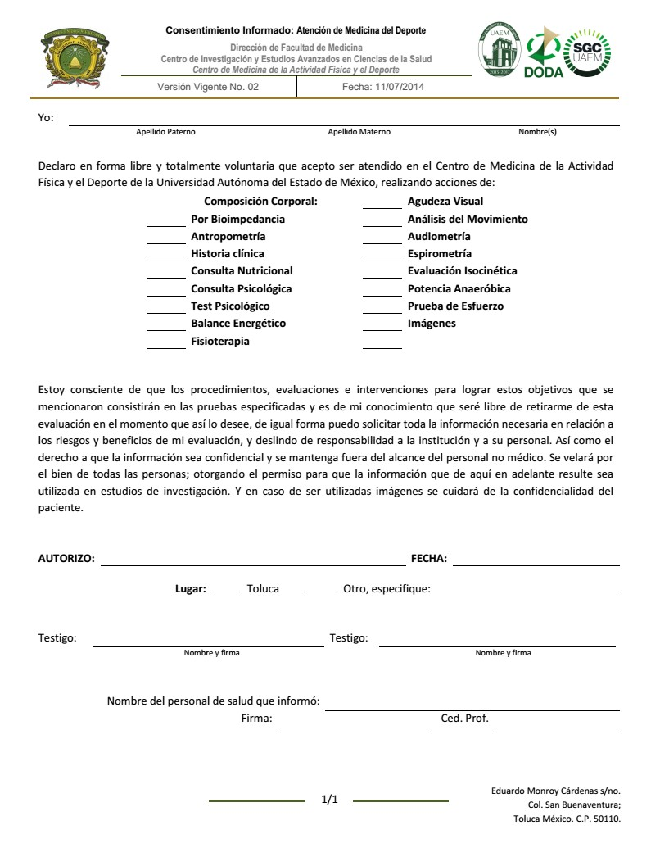
Anexo 2. Consentimiento informado

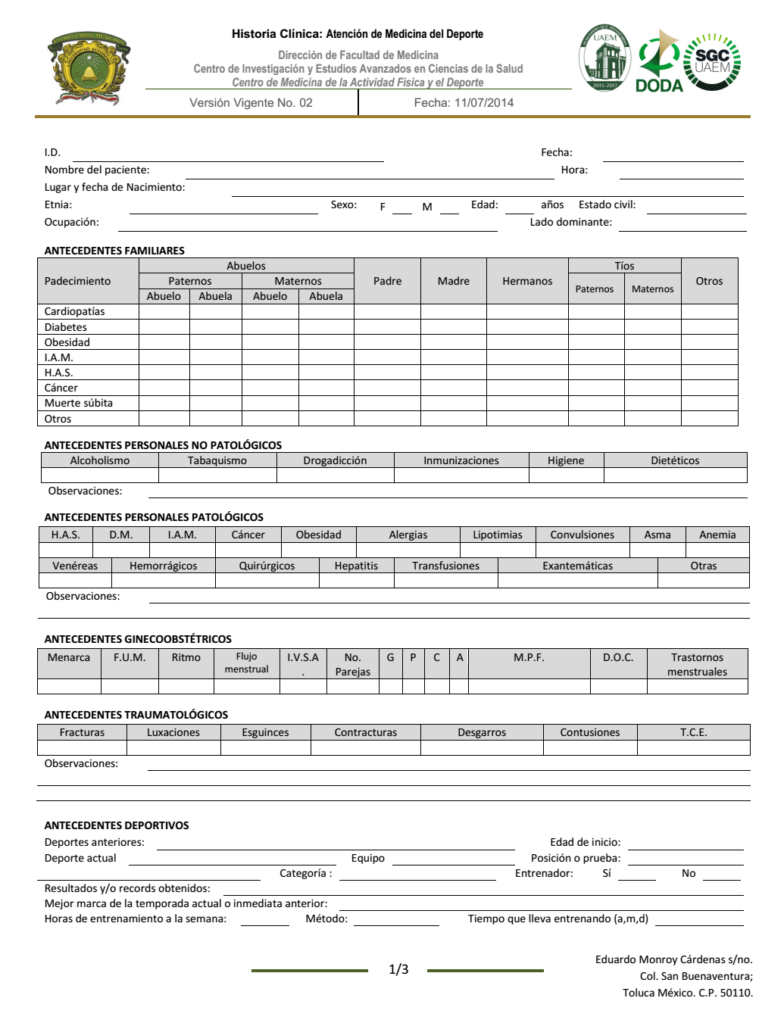
Anexo 3. Historia clínica

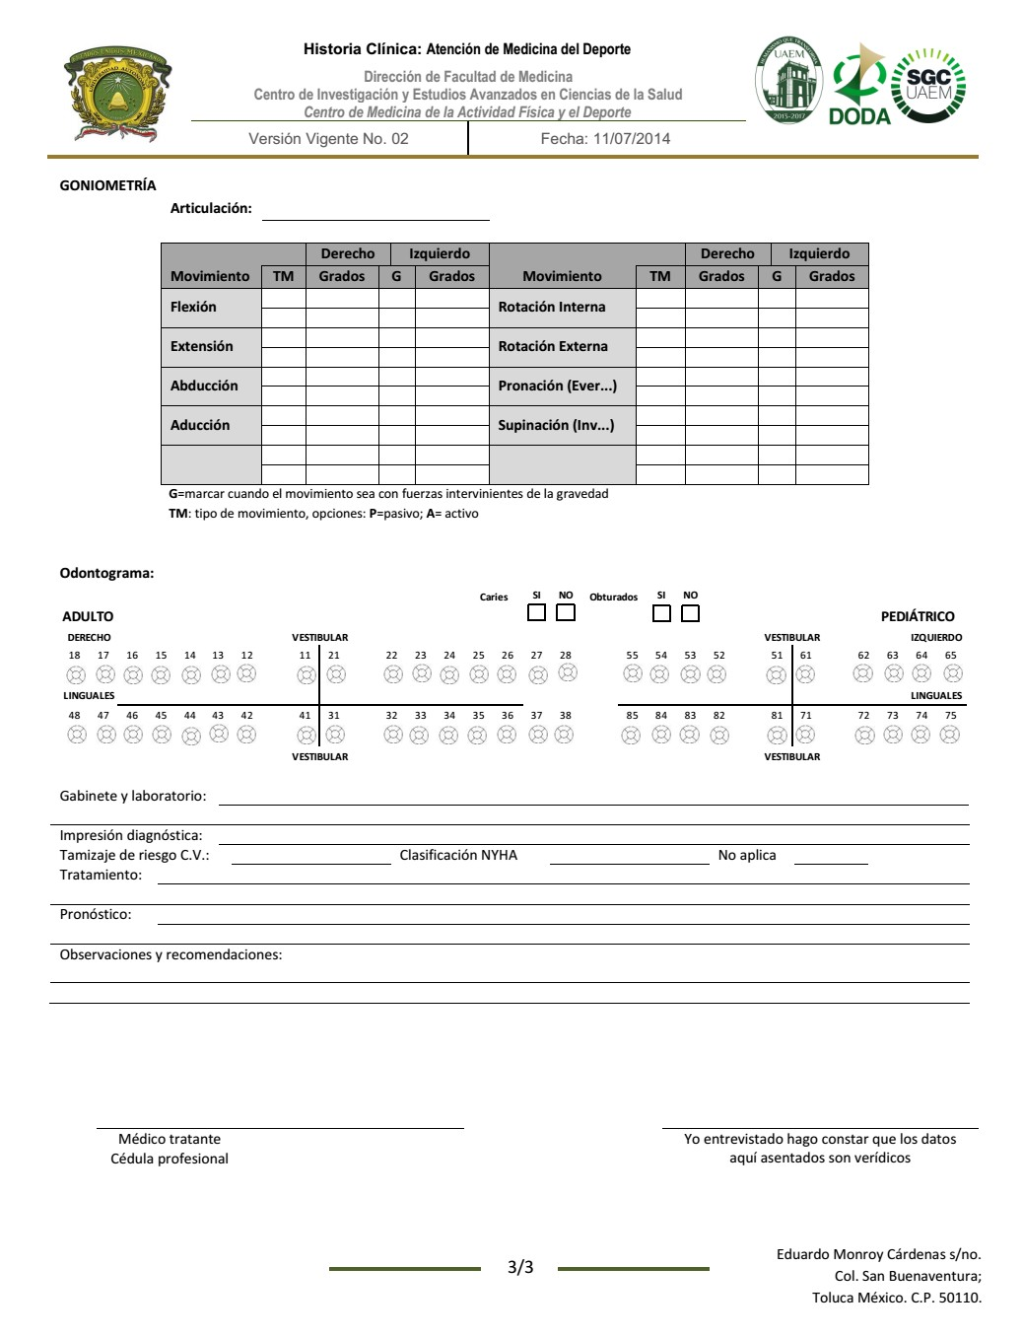

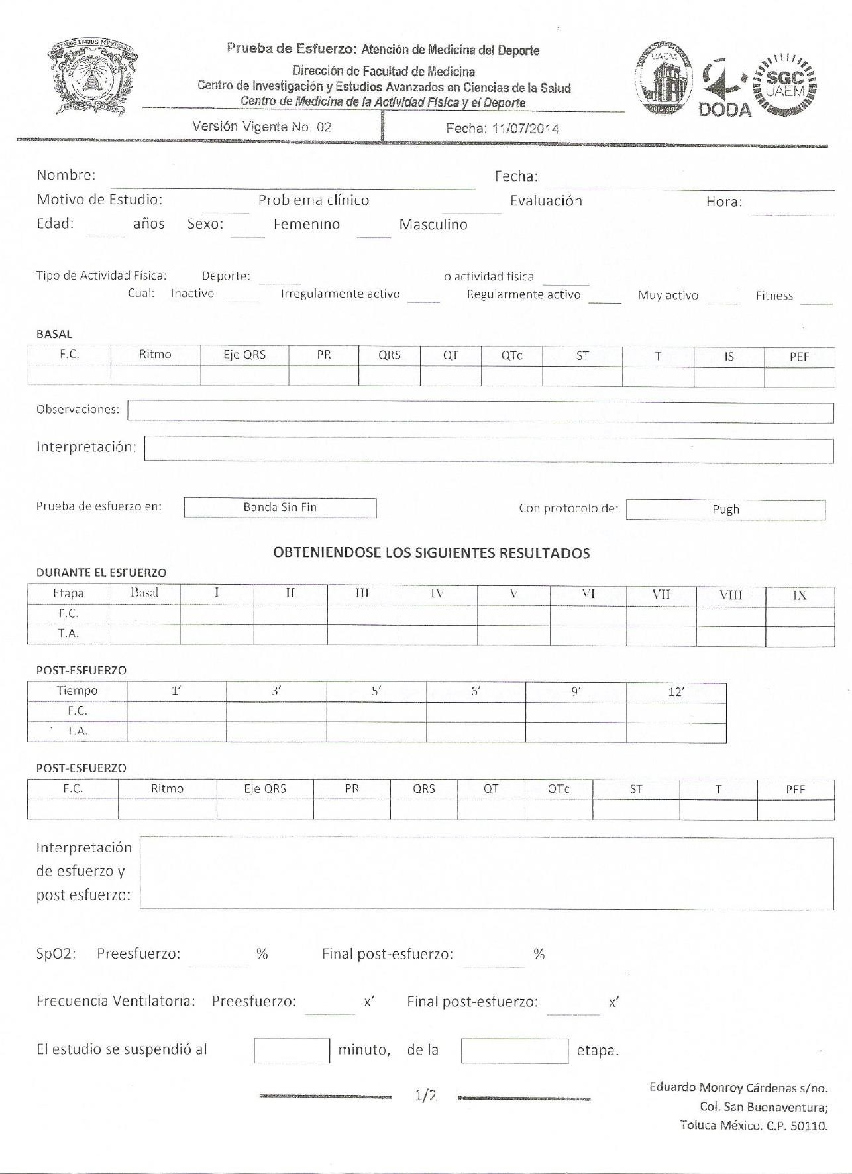
Anexo 4. Reporte prueba de esfuerzo

